Hymed Boussaklatan, Melvin Campos Casares, Nathan Henry, Antoine Hoebaer, Constantin Mirica, Filipp Shatskiy, Hubert Van De Walle

Projet de 3e année – Bachelier en Technologie de l’informatique  
EPHEC **2019/2020**

Projet d’intégration

Groupe 2 – Seed-IT



Table des matières

Présentation du projet 1

Liens utiles et outils 1

Présentation équipe - gestion de projet 2

Les réunions 3

Agile 3

Moyen de communication 3

Timing 4

Intérêt 5

Le marché 5

Enquête 5

Concurrence 6

Directe 6

Indirecte 6

Nos avantages 6

Conceptuellement 6

Inégalités réduites 6

Green-IT 8

Une plateforme pour tous 8

Utilisation 8

Fonctionnalités & sécurité - intégration 9

Fonctionnalités & sécurité 9

Aspect d’intégration 9

Nos clients 12

Modèle économique 14

Source de revenus 14

Stratégie commerciale 14

Formes juridiques Structure 15

Date début 15

Capital 15

Plan d’action 15

R&D 15

Production 15

Marketing 15

International dev 16

Prévisions financières 16

Estimation des revenues 16

En cas d’échec 17

Backlog 18

User Stories lié au site web 18

User Stories lié à l’appareil de suivi 19

Améliorations possibles 20

Conclusion 21

Analyse par étudiant 21

Hymed Boussaklatan 21

Constantin Mirica 21

Melvin Campos Casares 21

Nathan Henry 22

Antoine Hoebaer 22

Filipp Shatskiy 22

Hubert Van De Walle 22

Bibliographie – Sources 23

# Présentation du projet

Aujourd’hui, la mode de posséder un potager devient très présente, car les consommateurs font de plus en plus attention à ce qu’ils consomment dans les supermarchés.   
En y réfléchissant, nous avons eu l’idée de créer un projet consistant en l’intégration de différentes techniques afin d’arriver à un système de partage/d’échange de graines qui aiderait toute personne ayant un potager chez soi.  
  
Notre site est gratuit et nos clients ont la possibilité d’accéder au maximum des ressources mises à leur disposition afin de trouver les graines parfaites pour leur potager.

Les plus passionnés peuvent acheter un appareil de suivi de la température et de l’humidité de l’endroit de stockage de leurs graines afin de les garder dans les conditions optimales. Cet appareil est peu encombrant et ne nécessite que d’un câble d’alimentation et d’un accès à internet afin d’assurer son bon fonctionnement et sa liaison à notre système.

Des formules payantes sont proposées afin de permettre un accès plus libre aux échanges sur le site.

## Liens utiles et outils

Concernant ce projet, voici les liens et outils utilisés :

* Organisation GitHub : <https://github.com/seed-IT>
* Gestion de planning Trello : <https://trello.com/b/XEX3CKmq>

Nous avons par ailleurs utilisé différents outils :

* Groupe de communication privé : ***Microsoft Teams***,
* Outil de gestion de temps : ***Clockify***,
* Outil de conteneurisation : ***Docker***.

Notre projet est accessible à l’adresse suivante : <http://www.seed-it.eu/>

# Présentation équipe - gestion de projet

Avant de commencer le partage des tâches au début du projet, nous avons réalisé le test de la méthode DISC qui consiste à analyser les types de comportements de chacun des membres.  
Nous jugeons essentiel de mettre en avant les points forts et de tenter d’améliorer les points faibles des membres du groupe.

Avant la conceptualisation du projet et du brainstorming, nous avons analysé les qualités des différents profils dont nous avions dans notre équipe.

Premièrement, l’équipe nécessitait une charte bien définie avec tous les postes disponibles et les responsabilités bien encadrées.  
Pour cela, nous nous sommes basés sur l’intégralité des autres projets réalisés durant notre Bachelier en Technologie de l’Informatique ainsi que sur un squelette hypothétique de notre idée.

Suite à cette analyse, nous avons conclu que les besoins RH étaient les suivants :

* Responsable communication
* Responsable équipe
* Responsable marketing
* Responsable web
* Responsable IoT
* Responsable virtualisation
* Responsable sécurité

Nous avons choisi des coéquipiers qui sont doués dans leurs domaines. Concrètement parlant, il s’agit de 2 à 3 personnes par poste, afin de faire une sélection plus précise. Après négociation des postes, nous avons alloué les places en fonction des tests et des personnalités.

Notre équipe n’est pas faite sur base d’amitié, mais sur base de confiance, efficacité et mélange équilibré de toutes les personnalités :

* IoT : Melvin *(Jaune, Vert)* - Product Owner
* IoT et Gestion d’équipe : Constantin *(Bleu, Vert)* - Scrum Master
* Marketing : Filipp *(Jaune, Vert)*
* Web : Antoine *(Jaune, Vert)*
* Base de données et Virtualisation : Nathan *(Vert, Bleu)*
* Web : Hymed *(Rouge, Jaune)*
* Sécurité et API : Hubert *(Rouge, Bleu)*

La colorimétrie correspond au test de personnalité DISC et comme vous pouvez le remarquer, nous avons majoritairement choisi un seul membre qui a une personnalité plus « vive », car suite à nos analyses c’est le choix idéal.

Afin de mieux nous organiser, nous avons fait des sous-équipes au sein de notre groupe, dans le but d’avoir des responsables pour chaque partie à réaliser. Les équipes ont été faites en fonction de leurs affinités à la matière en question :

1. Web
   1. back end - Hymed
   2. front end - Antoine
2. Raspberry Pi - communication
   1. capteur - Melvin
   2. automatisation - Constantin
3. API
   1. Hubert
   2. Filipp
4. DB - virtualisation
   1. Nathan

## Les réunions

Concernant la gestion de projet, celle-ci a été faite par le scrum master (Constantin Mirica) et le product owner (Melvin Campos). Les réunions ont été toutes préétablies suite à la première réunion du groupe et pour la plupart ont été respectées. Avant chaque réunion le scrum master établissait l’ordre du jour et s’assurait de l’avancement général du groupe auprès de chaque sous-équipe.

## Agile

En ce qui concerne le côté Agile, nous avons utilisé Trello et des User Stories afin de partager le travail. Chaque US avaient un certain nombre de points, maximum 10, afin de comprendre le temps nécessaire à sa réalisation. Les points par US ont été établis suite aux réunions et discussion avec l’ensemble du groupe. Nous avons utilisé des techniques comme Poker Planner afin d’optimiser notre temps et arriver à un accord.

Une fois le Backlog établi (Sprint 2) nous avons commencé le travail proprement dit, mais nous avons eu des soucis de communication, des disputes, ce qui nous a obligés pour une certaine période de travailler en Pair Programming. Une fois ce système mis en place notre évolution a été beaucoup plus importante. En tenant compte du cadre de notre projet, nous avons dû travailler individuellement, donc après le 3e Sprint, nous avons arrêté Pair Programming.

Notre but dès le début était d’avoir un produit fonctionnel au plus vite, mais malgré cette idée de départ, lors du Sprint 2, nous nous sommes rendu compte que nous ne respectons pas ce principe. Suite à cela, nous avons fait une longue réunion afin de mettre en place des solutions qui permettront d’offrir à notre client une solution fonctionnelle. Depuis ce moment-là, nous avons primé les mises en route au lieu de la “mise en page”(sauf pour les flocons de neige...).

## Moyen de communication

Afin d'augmenter la productivité et d'utiliser un moyen de communication professionnel, nous avons utilisé Microsoft Teams, car d’une part il est compatible avec tous les systèmes d'exploitation et d’une autre part, il est utilisé dans beaucoup de milieux professionnels. De plus, nous avons la possibilité d’intégrer des modules tels que : Clockify, Trello et GitHub directement dans notre conversation.

# Timing

La gestion de temps est une chose très importante et nous l’avons appris durant ce projet. Malheureusement nous avons eu du mal à prendre l’habitude de noter nos heures dans Clockify. À partir du 2e Sprint, tout s’est mieux déroulé et tous les membres ont pris l’habitude, même si certaines heures du premier sprint n’ont pas été inscrites.   
En faisant le compte du projet, nous arrivons en moyenne à 50-60 heures par membre sur la totalité des 5 Sprints.

| du 19 septembre au 18 décembre 2019  
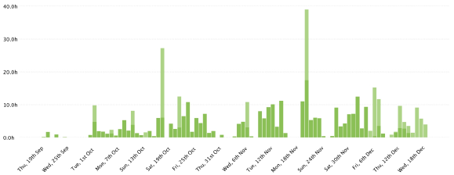  
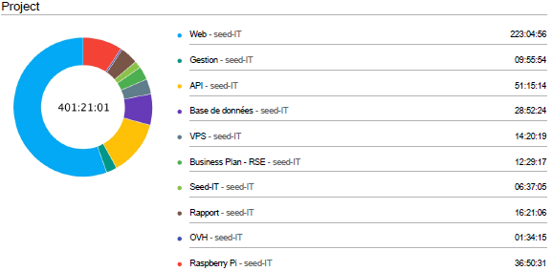  
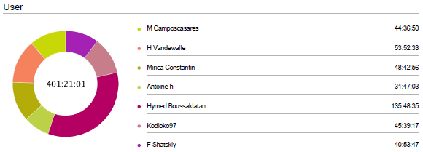

# Intérêt

Depuis des années, de plus en plus de personnes recommencent à cultiver dans leur propre jardin. En parlant avec certains de ces « mini-agriculteurs » nous nous sommes rendu compte qu’ils ont tous exprimé deux mécontentements, à savoir : « comment trouver les bonnes graines ? » et « quoi faire des graines en trop ? ».

Au lieu de jeter les semences, nous proposons une solution parfaite de partage, rencontre, diminution de la famine, mais aussi de diminution de la pollution. Nous allons créer un site de partage de graines qui mettra en contact les microagriculteurs.

# Le marché

## Enquête

Afin de vérifier nos hypothèses, nous avons lancé pendant 1 mois une enquête sur notre projet. Cette enquête a été distribuée sur tous les réseaux sociaux, mais aussi sur des groupes spécialisés. Nous allons faire une analyse approfondie de ces résultats et changer notre stratégie de marketing et de conception, en conséquence.

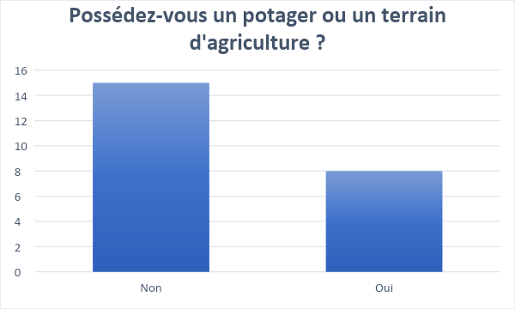

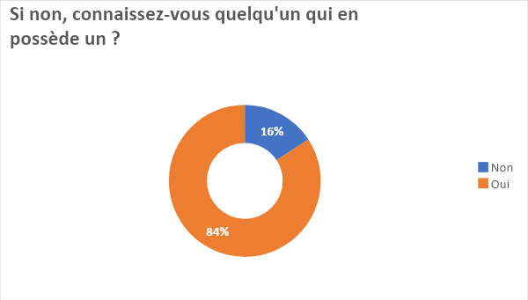

Suite à cette étude de marché, nous nous sommes rendu compte de la pertinence qu’avait notre projet, car la plupart de ceux interpellés ont ou connaissent une personne ayant un potager. En ce qui concerne le partage, 58 % sont d’accord de partager les semences de leurs potagers et des 42 % restants, la moitié souhaiterait les partager seulement s’ils ont d’autres semences en échange.

## Concurrence

### Directe

Dans ce domaine bien précis, il existe certaines plateformes au niveau européen qui essaient de traiter cette problématique de la même manière :

1. « [cycle-en-terre.be](http://cycle-en-terre.be/) » une plateforme d’« échange » de graines, mais surtout de vente. Ils utilisent le terme “échange” facilement pour inciter les gens à s’inscrire et vendre leurs graines contre une somme modique. Même si l’idée semble être dans la même optique que la nôtre, elle est complètement différente et bien plus corporatiste.
2. « [grainesdetroc.fr](http://grainesdetroc.fr/) » le problème de cette plateforme par rapport au marché belge :
   * pas de vrai partage via le site, mais bien via des réunions de partage
   * elle est active seulement en France
   * celui qui a besoin des graines ne connaît pas les stocks présents sur le site
   * il n’y a aucune information par rapport à l’état des graines
   * elle ne mentionne pas le RGPD

### Indirecte

Nous pouvons considérer toutes les entreprises de semences comme étant une concurrence indirecte, les plus importantes étant <https://www.semaille.com/>  & <https://www.ecosem.be/fr/>

La différence est que notre système prime sur l’élimination des inégalités, mais aussi sur l’élimination de la faim au sein de notre société.

## Nos avantages

### Conceptuellement

Par rapport à notre concurrence, nous offrons un système sécurisé de mise en ligne de graines. De plus, nous proposons, dans la version Premium, un accès illimité à notre base de données et à notre service de surveillance de graines. Une fois la version Premium choisie, nous allons envoyer au client un Raspberry Pi avec une sonde de température et humidité, afin de montrer l’état de ces graines aux autres clients. Cet aspect rendra notre plateforme plus fiable et cela montrera aux clients que les graines sont gardées dans un endroit avec des conditions environnantes convenables.

### Inégalités réduites

Du point de vue RSE, ce système poussera les gens à se rencontrer grâce aux nombreux événements qui seront présents sur notre site (événements faits en collaboration avec des groups déjà existants de microagriculteurs), ce qui va aider les personnes âgées à rencontrer de nouvelles personnes. Lors de ces rencontres, nous organiserons aussi des points de solidarité pour ceux qui voudront commencer à cultiver, mais qui n’ont ni le savoir-faire ni les outils nécessaires.

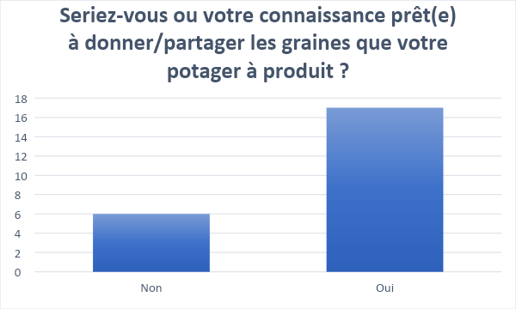

L’idée d’inciter les gens à partager était audacieuse et l’enquête mise en place nous l’a confirmé.  
Malgré la  présence de ceux qui veulent vendre les graines suite à leur production propre, nous avons eu un nombre très important de personnes à  cibler pour notre projet. Il nous reste à voir leurs caractéristiques telles que leur : milieu social, âge, endroit, etc.

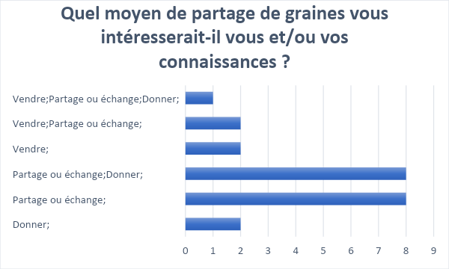

Dans notre site nous accordons une attention spéciale aux personnes avec de divers handicaps. Afin d’attendre tout public, nous avons :

* Éliminer toute image de type GIF
* Tout bruit qui démarre lors du lancement du site
* Fait en sorte qu’il y ait des couleurs à contraste important par rapport au texte
* Inséré de bonnes balises dans nos champs
* Utilisé des « alt » sur les images afin qu’elles puissent être remplacées par un texte lors de l’utilisation d’un logiciel qui lit l’affichage à l’écran.

### Green-IT

Nous utilisons un hébergement chez OVH, qui est une des entreprises qui montre le plus d’inquiétude par rapport au changement environnant. Grâce à cela, ils ont transformé leurs data centers en investissant des sommes importantes dans la modernisation de systèmes de refroidissement qui utilisent 200 % moins d’énergie pour garder une température optimale.

En ce qui concerne notre site web, nous avons compressé au maximum les images et nous avons utilisé un préchargement dans la cache de notre site. La cache est utile lorsque le client utilisera de nouveau notre site, il ne devra pas retélécharger le contenu qui n’a pas changé.

Le Raspberry Pi 0 que nous allons utiliser est extrêmement économique, mais il a surtout comme avantage le fait de trouver toutes les pièces de rechange nécessaire. Une fois sa durée de vie atteinte (plus ou moins 10 ans), nous allons les récupérer, changer les condensateurs et les remettre en vente pour un autre client. Cela empêcherait un gaspillage inutile et créerait en même temps une économie circulaire qui est en harmonie avec notre projet de consommation et production durable.

### Une plateforme pour tous

Notre site sera créé afin de permettre une utilisation facile par les personnes présentant des  déficiences visuelles. Nous avons affecté une personne à cette tâche, car afin de créer une communauté, il est avant tout important d’intégrer tout type de personne, tel que : les riches, les pauvres, les jeunes, les adultes, mais aussi les personnes ayant un certain type de handicap.

### Utilisation

Le but de notre plateforme est d’unir les utilisateurs et de les pousser vers un monde plus vert et vers l’appartenance à un groupe. C’est pour cela que vous avons mis en place un système qui avertira les utilisateurs lorsqu’ils auront passé plus de 30 minutes sur notre site.

# Fonctionnalités & sécurité - intégration

## Fonctionnalités & sécurité

* Le Raspberry Pi est Plug&Play, le script qui se relie à la db et qui envoie automatiquement les données pour le graphique démarre dès que l’appareil est sous tension.
* Le Raspberry Pi voit son compte administrateur d’origine désactivé pour toute communication externe, quel que soit le protocole utilisé. Cela signifie que personne ne pourra y pénétrer illégalement et même s’il venait à essayer, il finirait par être bloqué par le système Fail2Ban mis en place.
* Nous avons des modules qui protègent contre les falsifications des données d’autres utilisateurs. Les contrefaçons de requêtes intersites sont un type d'exploit malveillant par lequel des commandes non autorisées sont exécutées au nom d'un utilisateur authentifié.
* Mot de passe crypté B Crypt dès la création du compte, mais aussi si on change le mot de passe d’un compte existant. L’intégralité des mots de passe de la base de données est cryptée.
* Middleware admin qui crée des routes intermédiaires et qui fait passer reçoit la requête, effectue son traitement, puis transmet la requête au middleware suivant ou à l’application si c’est le dernier. Ici on utilise la méthode **isAdmin** qu’on a prévu dans le modèle **User** que nous avons vu lors du précédent article. Si c’est un administrateur, on continue de propager la requête. Dans le cas contraire, on redirige sur la page d’accueil.

## Aspect d’intégration

Afin de visualiser l’intégralité de notre projet, nous avons créé un schéma logique qui met en perspective les différentes branches que nous avons intégrées.

*Figure 1 - Schéma Logique*

En ce qui concerne les choix de développement, nous avons longuement discuté afin de pouvoir arriver à un consensus, du point de vue de temps d'implémentation, la faisabilité, mais surtout du point de vue de l’intégration des nombreuses technologies.

Nous avons décidé de mettre ensemble le côté Web + DB + IoT + API + VPS (virtualisation) + JS afin d’obtenir un produit complet.

Pour le côté Web, le choix est allé vers PHP avec un framework Laravel afin de faciliter la vitesse de conceptualisation. PHP a été choisi grâce à sa flexibilité et sa grande compatibilité avec d'autres bases de données.

La base de données dans laquelle nous allons ajouter les données telles que : le compte d’utilisateurs, les annonces, les images de graines, etc. ; sera MariaDB.

Nous l’avons sélectionné pour des raisons très simples. La raison principale étant que nous nous sommes confrontés à des difficultés d’installation de MySQL dans un container docker. Dès lors, nous avons cherché des alternatives et ayant eu des cours et des travaux sur ce système de gestion de base de données on ne voulait pas trop s’en éloigner.   
Nous avons alors trouvé MariaDB, un autre système de gestion, qui est un fork de MySQL 5.1 et qui possède donc le même noyau. Rien de plus simple, alors, que d’utiliser l’image de MariaDB disponible sur Docker Hub et de paramétrer le service pour remplir nos besoins.

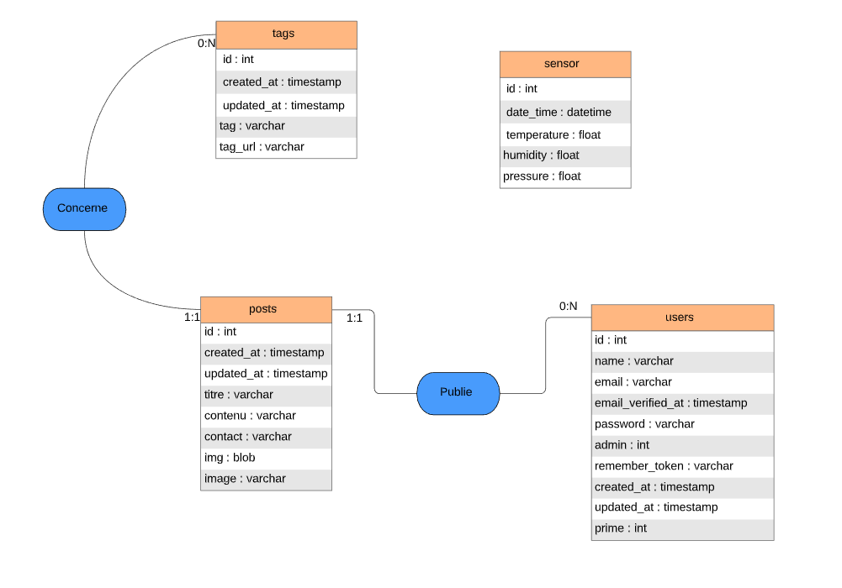

*Figure 2 - Schéma Entité-Relation*

Pour le côté IoT, notre vision s’est portée sur Python pour deux raisons : d’une part, pour ses nombreuses librairies, et d’une autre part par car il est conseillé même sur le site de Raspberry Pi et sur le site de notre constructeur de capteurs.  
La difficulté est apparue au moment où nous avons dû créer et envisager toutes les exceptions qui pourront arriver lors de l’envoi des données.   
Pour faire, nous avons envisagé différents scénarios en tentant de nous mettre à la place d’une donnée qui voudrait aller vers le site.

L’API est complètement conçue en Kotlin, car il devance JAVA et est considéré comme étant plus : "concis", "sûr" et "pragmatique".

Mise en place d’un graphique grâce à l’API ChartJS

C’est une bibliothèque JavaScript de représentation des données sous forme de graphes statistiques. L’outil offre une prise en charge du HTML5 et ne nécessite pas de dépendance tierce. Il est également compatible avec tous les navigateurs modernes.

ChartJS est :

* Très léger par rapport aux solutions existantes. Il pèse à peine 4,8 ko
* Il possède également une excellente documentation
* Responsive : définis les options de graphique réactif qui s'appliquent à tous les graphiques
* Définit des options qui reflètent le fonctionnement des éléments de graphique en survol
* Syntaxe des options est scriptable et indexable
* Définit des valeurs de couleur acceptables
* Définit différentes options de police
* Donne des conseils pour les applications sensibles aux performances

Dans notre cas, cette API récupère les données depuis une API qui elle-même récupère les données qui sont stockées et mises à jour depuis notre base de données en temps réel.

#### Mise en place d’un API REST permettant l’échange de données prises avec le capteur du Raspberry Pi.

Pour ce faire, nous avons utilisé le langage Kotlin, ainsi que le framework web Spark. Nous avons utilisé Kotlin sur la JVM, nous permettant de pouvoir faire tourner l’API sur presque tous les OS. Spark est très performant et nous permet de gérer énormément de requêtes en parallèle.

Une des principales difficultés était la sérialisation et désérialisation des données vers des objets, notamment du côté des dates et heures. En effet, il existe une multitude de formats possible, il faut également gérer les fuseaux horaires. Nous avons finalement utilisé le format “ISO_LOCAL_DATE_TIME”.

Un autre aspect principal était la gestion d’erreur. En effet, il faut pouvoir gérer tous types d’exceptions pouvant arriver et essayer de toujours renvoyer une réponse consistante. Il peut y avoir des problèmes de connexions à la base de données, des requêtes de format invalide ou demandant des données non existantes, etc.

# Nos clients

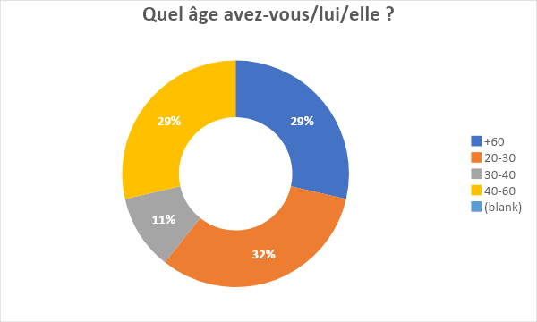

Les résultats nous ont montré que notre marché cible se trouve entre 20 et 75 ans. Nous avons fait cette enquête via des sites spécialisés comme Facebook ou formulaires Google.  
Nous pouvons voir tout de même que les moins actifs dans le domaine de l’agriculture sont ceux qui se trouvent dans la tranche 30-40 et nous supposons que cela est dû à leur vie active.

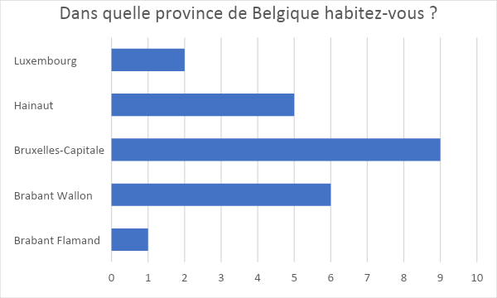

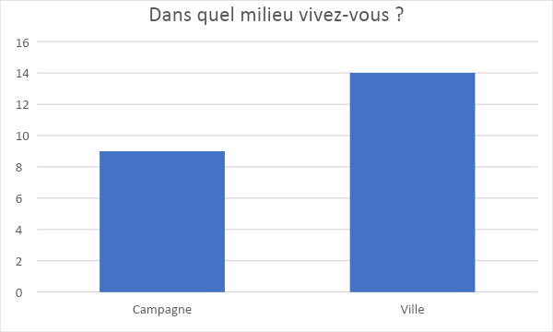

Après une analyse combinée des deux graphiques, nous nous sommes rendu compte que la plupart de personnes qui possèdent un potager, habitent à Bruxelles et que ceux qui habitent dans les villes plus petites ne sentent pas encore le besoin d’avoir un potager.

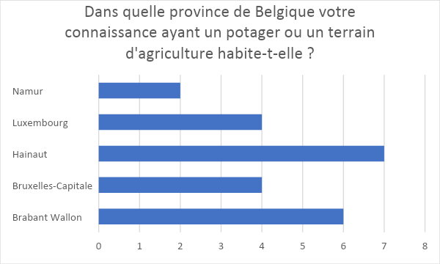

Suite à l’analyse précédente, nous pouvons considérer que les personnes qui habitent dans des zones rurales, possèdent certainement des potagers surement beaucoup plus grands que ceux qui habitent dans de grandes villes.

En conclusion nous devons plus cibler les citoyens de très grandes villes, touchées par la forte pollution. En ce qui concerne les villes plus petites, nous pouvons faire des campagnes de sensibilisation afin de nous faire connaître, mais aussi pour relever plusieurs problèmes sociaux.

# Modèle économique

## Source de revenus

Pour les sources de revenus, nous proposons trois plans différents à nos clients, à savoir :

|  |  |  |
| --- | --- | --- |
| Gratuit | Gold – 2 €/mois | Platinum – 2 €/mois + 80 €/an |
| 2 contacts par semaine | 20 contacts par mois | Contacts ILLIMITÉS |
| **X** | **X** | Raspberry Pi |

Une fois le site lancé, nous allons mettre en place des publicités d’outils de jardinage de la marque Polet.  
En effet, après avoir pris contact avec eux, ils ont montré leur enthousiasme quant à l’idée d'apparaître sur notre site.  
En guise de récompense nous avons pu bénéficier d’un pourcentage, encore à discuter, sur chacune de leur vente par le biais de notre site.

## Stratégie commerciale

Nos campagnes vont se propager pour la plupart sur des sites et des groupes Facebook de spécialité. Du point de vue des sites, nous avons choisi :

* <https://fugea.be/>
* <http://www.agriavis.com/>
* <https://www.facebook.com/Agriculteur-1784047318542047/>
* <https://www.facebook.com/AgriconomieBe/>

# Formes juridiques Structure

Chaque membre de l’équipe aura un statut d’indépendant au début, afin de diminuer les dégâts dans le cas où le projet ne fonctionnera pas. Une fois le projet lancé et bien fonctionnel, nous pourrons lancer une SPRL et chaque membre obtiendront 14,3 % de l’entreprise.

En tant qu’étudiants indépendants, nous sommes exonérés de taxes tant que nous ne dépassons pas 6.900 € par an. De plus, en tant que jeune entreprise nous pouvons demander une exonération à la TVA à condition de ne pas dépasser un chiffre d’affaires annuel de 25.000 €.

## Date début

En tenant compte de la durée des procédures pour la création de l’entreprise (1 jour ouvrable), nous avions décidé de les lancer en fin de création technique du projet.

## Capital

Le capital initial est constitué de :

* VPS - 10 €/an
* Nom de domaine - 3 €/an
* Création de l’entreprise - 85 €
* Raspberry Pi et capteurs – 70 €

Avec un investissement de seulement 168 €, nous pouvions lancer notre plateforme et préparer la première commande premium. Compte tenu de notre organisation, les dépenses par personne arrivent à 25,5 euros par personne.

# Plan d’action

## R&D

Du point de vue de la recherche et du développement, nous avons la possibilité d’aller plus loin, surtout pour la réduction des coûts. Pour le moment nous utilisons une version câblée du Raspberry Pi, mais suite au développement de nos applications, nous allons pouvoir une Pi0, avec une antenne WiFi. Pour cela il faut que le client puisse se connecter facilement à son réseau sans fil. Nous arriverons ainsi à des coûts totaux de 50 €, soit une diminution de 20 euros par Raspberry Pi. Pi 0 a été choisie pour sa petite consommation électrique. Notre but étant d’offrir un service pour aider la planète à lutter contre le réchauffement climatique, nous ne pouvons pas nous permettre d’utiliser trop d’énergie pour un des seuls équipements qu’on utilise.

## Production

La production va être simple, car une fois que le client passe la commande pour son Raspberry, nous devons que mettre les coordonnées de son compte. Une fois l’appareil configuré, il pourra venir le chercher lors de nos rencontres de microagriculteurs. Lors de ces rencontres, nous allons profiter pour faire des petits jeux qui vont permettre aux différentes générations de partager leurs savoirs.

## Marketing

Afin de faire connaître notre plateforme, nous allons utiliser différents endroits physiques et numériques :

* Salon de l’agriculture : car c’est une rencontre positive et de grandes envergures. C’est un endroit parfait pour montrer les avantages de nos plans personnels
* Rencontres des agriculteurs.
* Notre group FB : <https://www.facebook.com/Seed-IT-103575591057534>
* Des groupes Facebook d’agriculteurs :
  + <https://www.facebook.com/Agriculteur-1784047318542047/>
  + <https://www.facebook.com/AgriconomieBe/>
* Des forums et des sites de spécialités :
  + <https://fugea.be/>
  + <http://www.agriavis.com/>

Grâce à ce moyen de communication gratuit, nous touchons directement +/- 5000 personnes qui sont intéressées par la microagriculture.

## International dev

Une fois le développement national fini et réussi, nous commencerons l’enquête marketing à Luxembourg. Avant de s’installer en France, nous devons pouvoir lancer l’entièreté de la structure à une échelle aussi grande.

* Les étapes à suivre pour un lancement externe seront les suivantes :
* Enquête sur les groupes de spécialité, des pays en question
* Budget très important marketing pour les publicités Facebook
* Implantation sur de divers groupes de spécialité
* Lancement de la plateforme

# Prévisions financières

## Estimation des revenues

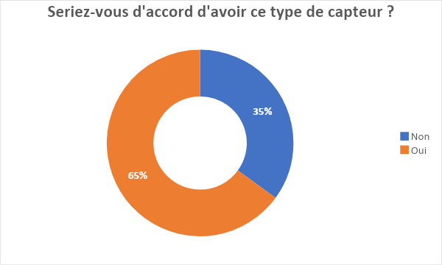

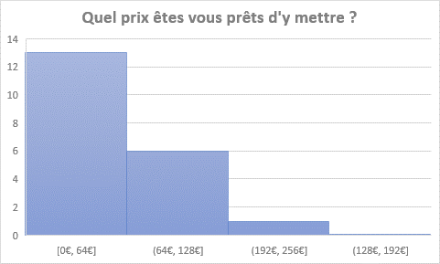

Afin d’établir et de vérifier si notre prix sera accepté par le marché, nous sommes allés discuter avec des personnes qui détiennent des potagers, mais aussi virtuellement via une dernière enquête Facebook.  
À la suite de nos échanges, quatre personnes sur dix sont d’accord de payer l’abonnement Rose (80 € et 2 €/mois).

En ce qui concerne l’analyse Facebook, nous pouvons remarquer que 35 % du marché est prêt à payer pour le plan Rose et 9 % à payer plus de 80 €.

Les pourcentages montrent que notre service le plus cher sera fonctionnel et acheté par au moins 9 % des membres de notre plateforme.

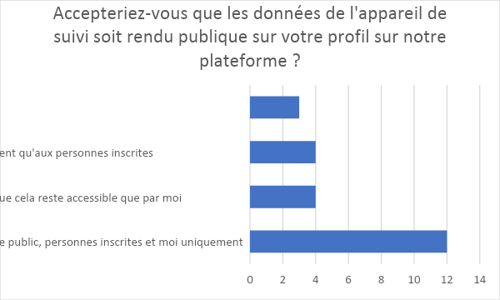

Choix entre public, personnes inscrites, privé

Non, je veux que ça reste privé

Oui, public

Oui mais qu’aux personnes inscrites

Bénéfices

Pour arriver au point où nous serions rentables, nous devons dépasser le taux de huit clients premium. À partir du huitième client, nous faisons un bénéfice net de 24 €/client/an. La décision commune est que pendant la première année tout le bénéfice serait réinvesti. À partir de la deuxième année, nous allons partager en parts égales la moitié du bénéfice.

# En cas d’échec

Pour anticiper absolument tout, nous avons réfléchi à ce qu’il faudrait faire en cas d’échec. Compte tenu de notre forme juridique, nous pouvons très facilement clôturer nos statuts d’indépendant. Légalement cette opération est très courte et très facile à réaliser, grâce à nos statuts d’étudiants indépendants et à l’exonération de la TVA.

Du point de vue financier, nous perdons notre investissement de maximum 100 €.

# Backlog

## User Stories lié au site web

1. **En tant que visiteur du site web (non enregistré), j’ai la possibilité de m’inscrire sur le site pour avoir accès à la plateforme d’échange/vente de graines.**

Sprint 3, 9 points

Considéré comme terminé lorsqu’un client non enregistré arrive à se créer un compte via le site web et que ses informations sont stockées dans la base de données.

1. **En tant qu'utilisateur du site web (non enregistré), j'ai la possibilité de voir les différents plans tarifaires *(gratuit, Tulipe, Rose)* et leurs particularités.**

Sprint 4, 5 points

Considéré comme terminé lorsqu’un client sait accéder à une page web contenant toutes les informations relatives aux abonnements.

1. **En tant que visiteur du site web (non enregistré), j’ai la possibilité de prendre contact avec l’entreprise seed-IT pour obtenir de plus amples informations ne se retrouvant pas sur le site internet ou la FAQ mise à disposition.**

Sprint 3, 2 points

Considéré comme terminé lorsqu’un client sait accéder à une page web contenant un formulaire de contact dont le contenu est envoyé par mail à un administrateur.

1. **En tant qu'utilisateur du site web (enregistré), j'ai la possibilité de déposer une offre d'échange de mes graines.**

Sprint 3, 5 points

Considéré comme fini lorsqu’un client, enregistré peut poster une annonce (titre, type de graine, description, conseil, coordonnée de contact) via le site web

1. **En tant que visiteur du site web (enregistré), j’ai la possibilité de prendre contact avec les membres afin de demander des détails quant à l’offre qu’ils proposent.**

Sprint 3, 3 points

Considéré comme fini lorsqu’un client enregistré a accès aux coordonnées d’offreurs de graine sur la page d’échange.

1. **En tant que visiteur du site web (enregistré), j’ai la possibilité de demander la suppression intégrale de mon compte comme la loi RGPD me le permet.**

Sprint 3, 1 points

Considéré comme terminé lorsqu’un client sait accéder à une page web contenant un formulaire de contact dont le contenu est envoyé par mail à un administrateur et que celui-ci dispose d’une interface pour supprimer le client.

1. **En tant que visiteur du site web (enregistré), j’ai la possibilité de demander une copie de toutes les informations de mon compte.**

Sprint 3, 8 points

Considéré comme terminé lorsqu’un client sait accéder à une page web contenant un formulaire de contact dont le contenu est envoyé par mail à un administrateur.

1. **En tant que visiteur du site web (enregistré), j’ai la possibilité de souscrire à l’abonnement Tulipe, Rose ou de résilier mon abonnement pour revenir à l’offre gratuite.**

Sprint 4, 1 points

Considéré comme terminé lorsqu’un client sait accéder à une page web contenant toutes les informations relatives aux abonnements et disposant de bouton modifiant l’état de leur abonnement dans la base de données.

1. **En tant que visiteur du site web (enregistré et gratuit), j’ai la possibilité d’effectuer 2 échanges de semences par semaines.**

Sprint 4, 9 points

Considéré comme terminé lorsqu’un client sait accéder à une page web contenant toutes les informations relatives aux abonnements et disposant de bouton modifiant l’état de leur abonnement dans la base de données.

1. **En tant que visiteur du site web (enregistré et abonnement Tulipe), j’ai la possibilité d’effectuer 20 échanges de semences par mois.**

Sprint 4, 2 points

Considéré comme terminé lorsqu’un client sait accéder à une page web contenant toutes les informations relatives aux abonnements et disposant de bouton modifiant l’état de leur abonnement dans la base de données.

1. **En tant que visiteur du site web (enregistré et abonnement Rose), j’ai la possibilité d’effectuer un nombre illimité de semences par mois et recevoir l’appareil de suivi de mes graines.**

Sprint 4, 2 points

Considéré comme terminé lorsqu’un client sait accéder à une page web contenant toutes les informations relatives aux abonnements et disposant de bouton modifiant l’état de leur abonnement dans la base de données.

1. **En tant que visiteur du site web (enregistré), j’ai la possibilité de voir les offres disponibles dans un certain rayon d’action.**
2. **En tant que visiteur du site web (enregistré), j’ai la possibilité de filtrer les offres en fonction de différentes catégories : fleur ou plante, fruit ou légume, note moyenne ou nombre d'avis.**

Sprint 5, 9 points

Considéré comme terminé lorsqu'un client enregistré à la possibilité de trier les offres de graines via des boutons (1 pour chaque type de graine) sur la page web d’échange de graine.

1. **En tant que visiteur du site web (enregistré et sous abonnement Tulipe ou Rose), j’ai la possibilité d’accéder à des conseils sur les bonnes pratiques à suivre concernant les graines que j’ai ou qui m’intéresse.**

Sprint 3, 8 points

Considéré comme fini lorsqu’un client, enregistré peut poster une annonce (titre, type de graine, description, conseil, coordonnée de contact) via le site web.

## User Stories lié à l’appareil de suivi

1. **En tant qu’utilisateur de l’appareil de suivi de mes graines (enregistré et abonnement Rose), je n’ai qu’à brancher l’appareil et il se connecte tout seul à mon compte dès qu’il est branché à internet par câble.**Sprint 4, 3 pointsConsidéré terminé lorsque la température et l’humidité s’affichent sur le site internet quelques minutes après le démarrage de l’appareil de suivi, sans aucune autre intervention technique.
2. **En tant qu’utilisateur de l’appareil de suivi de mes graines (enregistré et abonnement Rose), j’ai la possibilité de voir le graphique.**Sprint 4, 5 points  
   Considéré terminé lorsque l’utilisateur a accès au graphique qui présente la température et l’humidité. Ce graphique adapte sa taille en fonction de ses valeurs et il est visible en appuyant sur le bouton “Mes graines” depuis la page du compte de l’utilisateur.
3. **En tant qu’utilisateur de l’appareil de suivi de mes graines (enregistré et abonnement Rose), j’ai la possibilité de suivre les données de l’appareil via le site web.**  
   Sprint 5, 7 points  
   Considéré terminé lorsque les données envoyées sont visibles sur un graphique disponible sur la page de compte de l’utilisateur sous abonnement Rose.
4. **En tant qu’utilisateur de l’appareil de suivi de mes graines (enregistré et abonnement Rose), j’ai la possibilité de prendre contact avec le support de seed-IT en cas de problème technique.**Sprint 4, 1 point  
   Considéré terminé lorsque sur le site internet, il est possible de prendre contact avec le support de seed-IT afin de poser des questions.
5. **En tant qu’utilisateur de l’appareil de suivi de mes graines (enregistré et abonnement Rose), je dois avoir accès à une prise de mesure des informations de température et d’humidité toutes les 15 minutes.**Sprint 5, 2 points  
   Considéré terminé lorsque le graphique affiche bien la réception des informations toutes les 15 minutes.

# Améliorations possibles

Afin d’améliorer notre projet, nous avons pensé à certaines fonctionnalités que nous pouvions encore ajouter afin de compléter/améliorer le travail initial :

* Mettre en place une application qui facilitera l'accès aux utilisateurs mobiles.
* Utiliser un framework générique BootStrap afin d’améliorer le visuel du site
* Ajouter un module de tracking GPS sur le site (basé sur leur adresse IP ou les informations de localisation partagée si l’option “Do Not Track” n’a pas été désactivée sur le navigateur de l’utilisateur) afin de trouver plus facilement les différents utilisateurs, s’ils le souhaitent
* Création d’une page publicitaire afin d’augmenter le profit de notre projet
* Optimiser encore plus le site afin qu’il soit Green IT à 100 %

# Conclusion

Notre inquiétude était de savoir si notre idée allez être acceptée par le public. Nous avons une moyenne de 3,61/5 pour l’intégralité du projet, les prix proposés et de notre site. Cette côte nous montre que malgré les certains changements et améliorations à faire, nous pensons être arrivés à un projet fiable et pouvant être proposé publiquement.

## Analyse par étudiant

### Hymed Boussaklatan

J’ai bien aimé le projet, car toute la période était constituée d’un apprentissage continu en PHP. Le fait que j’adore le développement m’a permis de m’épanouir, mais malheureusement la communication avec l’équipe professorale nous a mis en détresse sur la fin (exemple : couleurs du site qui étaient présentes depuis le début, la structure du site, …). Ce qui m’a en partie déplu c’était le travail avec une si grosse équipe, car pour chaque décision nous devions attendre que tous les membres soient d’accord.

## Constantin Mirica

Durant l’intégralité de ce quadrimestre, nous avons dû créer ce projet qui respecte l’environnement, aide la société, augmente nos compétences techniques, mais aussi la cohésion du groupe. Malheureusement nous n’avons pas su mettre parfaitement en pratique la méthodologie agile, car nous n’avons pas tous les mêmes compétences. Cela rend difficile de choisir automatiquement la prochaine US à faire. En dehors de cette problématique le projet m’a beaucoup plu et il m’a poussé à aller au maximum de mes compétences et d’apprendre énormément de choses telles que : PHP Laravel, DB, Agile, et surtout comment gérer.

Je pense qu’afin de mieux compléter le projet, des groupes plus petits peuvent être vraiment intéressants.

### Melvin Campos Casares

Personnellement parlant, j’étais attiré dès le départ par le sujet de projet d’intégration choisi.  
Ce projet m’a permis de me familiariser avec le langage de programmation Python, qui me sera notamment pratique pour mon stage et mon sujet de TFE. De plus, c’était l’occasion de travailler sur de l’IoT (Internet of Things) par le biais de ma Raspberry Pi 4 mis à disposition pour le projet.

C’était également l’occasion de travailler avec de nouvelles personnes, dans une équipe de développement plus conséquent et d’apprendre à utiliser des outils et un moyen de communication professionnel. Nous avons également beaucoup échangé nos connaissances et nous nous sommes entre-aidés afin de mener à bien le projet.

Le développement suivant les méthodes Agile a été quelque peu difficile à suivre au départ, mais à force, les habitudes sont arrivées. Je trouve cette méthode fort pratique, car nous avons eu une vue d’ensemble plus concrète sur l’évolution du projet et nous pouvons réadapter le chemin suivi en cours de route.

### Nathan Henry

Ce projet m’a permis d’apprendre et de m’améliorer tout le long. Que ce soit dans l’apprentissage de technical skills ou dans la gestion d’un projet avec, de mon point de vue, autant de monde.

L’utilisation d’un Time Tracker est enfin devenue un réflexe et je compte bien continuer de l’utiliser dans mes projets futurs. Trello est une application qui n’a malheureusement pas été de tout repos pour moi et je n’en ai acquis que les bases.

Le fait que ce projet devait être fait à partir de rien était très enrichissant et nécessaire à notre apprentissage pour être mieux préparés pour notre futur professionnel.

### Antoine Hoebaer

Ce projet fut pour ma part très intéressant, car en plus d’être concret, il fut très diversifié d’un point de vue des technologies (VPS, web, base de données, python, Raspberry Pi…) et des outils utilisés (notamment Clockify). De plus, étant un projet d’équipe et étalé sur une longue période, cela nous donne un meilleur aperçu, jusqu’à présent, de ce qu’est le travail en entreprise.

J’ai beaucoup appris de ce projet, notamment la notion d’agilité, que j’ai mis en place pour la première fois. J’ai aussi eu le plaisir de découvrir une équipe dynamique, à l’écoute des autres. Il y a bien eu quelques petits soucis d’entrée de jeu, mais rapidement surmontés.

### Filipp Shatskiy

La réalisation de ce projet était très intéressante. C’était également intéressant de se plonger dans le monde du marketing, de réfléchir, se mettre dans la peau du client, penser au côté de la publicité, au financement du projet, aux problèmes qu’on pourrait y rencontrer et à leurs solutions... L’entraide entre les camarades était toujours présente. Chacun était organisé, avait ses tâches à réaliser chaque semaine et n’hésitait pas à proposer de nouvelles solutions. Cela m’aurait beaucoup plu de consacrer tout mon temps pour ce projet, mais d’autres cours et la vie privée ne sont pas à négliger.

### Hubert Van De Walle

Ce projet d'intégration m'a beaucoup plu. Il m'a permis notamment d'avoir une expérience avec les pratiques de gestion d'équipe telle que Agile et Scrum.

Le fait d'avoir un produit fonctionnel et d'ajouter des fonctionnalités à chaque sprint me parait raisonnable. Cependant, il n'est pas toujours facile de séparer des fonctionnalités techniques en user story individuelle. Également, il peut arriver que celles-ci s'étendent sur plusieurs sprints. Malgré cela, j'ai trouvé que l'utilisation de ces techniques facilite un travail en équipe.

Il m'a également permis d'approfondir quelque peu mes connaissances d'un côté techniques.

# Bibliographie – Sources

***Partie Web :***

* *« Laravel - The PHP Framework for Web Artisans »*, **Laravel**, <https://laravel.com/>
* *« Laracasts - The best Laravel and PHP screencasts »*, **Laracasts**, <https://laracasts.com/>
* *« Bootstrap »*, **Bootstrap**, <https://getbootstrap.com/>
* *« Bootstrap »*, **w3schools**, <https://www.w3schools.com/bootstrap4/>
* *« Code Snipetts | CSS-Tricks »*, **CSS-tricks**, <https://css-tricks.com/snippets/>  
  *« CSS Almanac | CSS-Tricks »*, **CSS-tricks**, <https://css-tricks.com/almanac/>

***Partie Base de données :***

* *« MariaDB Knowledge Base »,* **MariaDB***,* <https://mariadb.com/kb/en/>
* *« docker-compose »,* **Docker**, <https://docs.docker.com/compose/>
* *« Use volumes »,* **Docker**, <https://docs.docker.com/storage/volumes/>
* *« Comparaison »,* **MariaDB & MySQL**, <https://www.ionos.fr/digitalguide/hebergement/aspects-techniques/mariadb-vs-mysql/>

***Partie API :***

* *“Documentation Ktorm”,* **Kotlin ORM library**,[*https://ktorm.liuwj.me/*](https://ktorm.liuwj.me/)
* *“Documentation Kodein-DI“,* **Kotlin dependency injection library**, [*https://kodein.org/Kodein-DI/index.html?latest/core*](https://kodein.org/Kodein-DI/index.html?latest/core)
* *“Documentation Maven”,* **Java/Kotlin build system**,[*https://maven.apache.org/*](https://maven.apache.org/)
* *“Documentation Spark Kotlin”,* **Kotlin web server library**, [*https://github.com/perwendel/spark-kotlin*](https://github.com/perwendel/spark-kotlin)
* *“Documentation HTTPie”,* **command line HTTP client**,[*https://httpie.org/doc*](https://httpie.org/doc)
* *“Aglio”,* **API Blueprint renderer**,[*https://github.com/danielgtaylor/aglio*](https://github.com/danielgtaylor/aglio)
* *“ChartJS”* **ChartJS**, <https://www.chartjs.org/>
* *“Documentation - Spark Framework: An expressive web framework for Kotlin and Java”*, **Spark** , <http://sparkjava.com/documentation>

***Partie IoT :***

* *« Raspberry Pi 4 GPIO Pinout »*, par **Eduardo Pecina**, dernière consultation le 20/09/2019, <https://maker.pro/raspberry-pi/tutorial/raspberry-pi-4-gpio-pinout>
* *« Adafruit BME280 Humidity + Barometric Pressure + Temperature Sensor Breakout »*, <https://learn.adafruit.com/adafruit-bme280-humidity-barometric-pressure-temperature-sensor-breakout>
* *« Adafruit BME280 library »*, repository **GitHub** appartenant à **Adafruit**, dernière consultation le 28/10/2019, <https://github.com/adafruit/Adafruit_BME280_Library>
* *« Fanshim Python »*,repository **GitHub** appartenant à **Pimoroni**, dernière consultation le 06/11/2019, <https://github.com/pimoroni/fanshim-python>
* *« Apprenez à programmer en Python »*,**Openclassrooms**, <https://openclassrooms.com/fr/courses/235344-apprenez-a-programmer-en-python>
* *« Getting Started with Fan SHIM »*, **PIMORONI**, dernière consultation le 20/11/2019, <https://learn.pimoroni.com/tutorial/sandyj/getting-started-with-fan-shim>
* *« Requests : http for Humans »*, dernière consultation le 23/11/2019, [https://2.python-requests.org//en/master/](https://2.python-requests.org/en/master/)
* *« Python’s Requests Library (Guide) »* publié le 23/01/2019 – dernière consultation le 20/11/2019, <https://realpython.com/python-requests/>
* *« Documentation Python v3.7 »*, **Python Software Foundation**, <https://docs.python.org/3.7/>

***Autres sources :***

* *« Advancing the practice of Agile »*, **Agile Alliance**, <https://www.agilealliance.org/>